
Ghassen Ellili
Étudiant en Master 1 GL DevOps

__________________________________________________________________

Rapport de Projet Cloud
Mini-Projet : App Web Containerisée (Flask, Redis, Nginx)


Figure 1 : Diagramme d'Architecture 3D du Système

1. Présentation du Projet
Ce projet met en œuvre une architecture micro-services sécurisée et performante. L'application utilise une pile technologique moderne pour garantir la performance, la persistance des données et la sécurité réseau.

2. Interface Utilisateur Premium
L'interface a été conçue avec des standards de design modernes (Glassmorphism) pour offrir une expérience utilisateur fluide, professionnelle et esthétique.
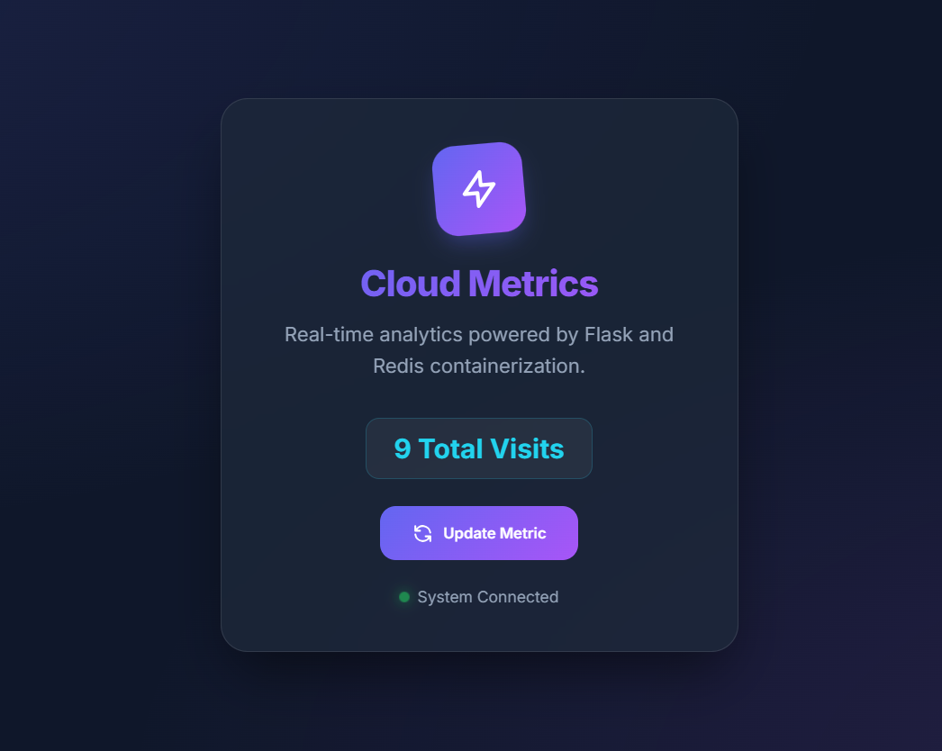
Figure 2 : Aperçu de l'Interface Utilisateur

3. Déploiement et Cloud
L'image du projet a été poussée sur Docker Hub, permettant un déploiement instantané sur des environnements cloud comme AWS Elastic Beanstalk.
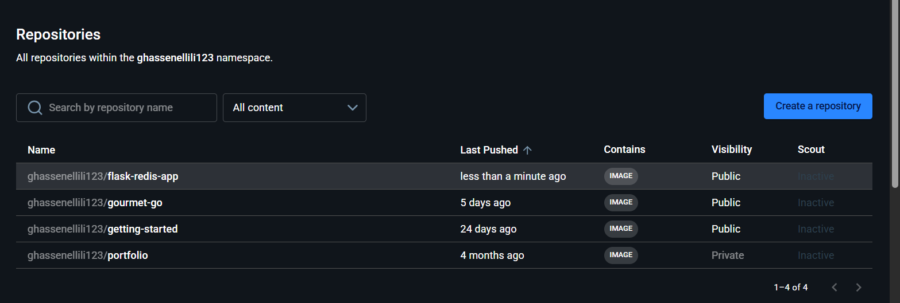
Figure 3 : Repository Docker Hub (ghassenellili123)

4. Conclusion
Le projet valide l'ensemble des compétences en virtualisation et cloud computing, offrant une solution robuste et prête pour la production.

Réalisé par Ghassen Ellili • 2026 • Projet Cloud

